УВАЖАЕМЫЕ РОДИТЕЛИ!
Правила поведения родителей на детских утренниках:
· Праздник в детском саду проводится не для родителей, а для детей.
· Вход в музыкальный зал разрешается в сменной обуви и без верхней одежды (в холодное время года)
· Во время проведения утренника запрещается пользоваться сотовыми телефонами.
· Фото и видео съемка может быть произведена только со своего места и с разрешения музыкального руководителя и администрации детского сада.
· Нельзя отвлекать ребенка разговорами и выкриками с места
· Во время утренника родителям запрещается переходить с одного места на другое, вставать со своего места.
· Не желательно присутствие на празднике детей (среди гостей) более младшего возраста.
· Если на празднике присутствуют две группы детей, к каждому ребенку приглашается только по одному родителю.
· По просьбе музыкального руководителя и воспитателя родители могут принимать участие в проведении детского утренника (спеть вместе с детьми песню, станцевать с ребенком, поиграть, рассказать вместе с ребенком шутку-малютку или стихотворение).
В случае невыполнения вышеуказанных правил или другого неадекватного поведения со стороны родителей музыкальный руководитель, и администрация детского сада оставляют за собой право не приглашать родителей на праздники и проводить праздники без родителей. Так как несоблюдение этих элементарных правил отвлекает детей, мешает им почувствовать себя главными участниками действия.
ЧАСТО ЗАДАВАЕМЫЕ ВОПРОСЫ
Что такое утренник?
Утренник в детском саду — это мероприятие, обычно проходящее в первой половине дня, имеющее своей целью показать, чему научились дети за прошедший учебный период. В первую очередь — это праздник для ребенка. Мы стараемся сделать их яркими, красочными и веселыми.
По какому принципу определяется дата и время проведения утренника?
Дата проведения утренника определяется в соответствии с планом мероприятий.
Утренники всегда проводятся с утра, на то они и утренники. Исключение иногда делается для подготовительных групп.
По времени в первую очередь проводятся утренники у детей младшего дошкольного возраста, далее по возрастам.
Почему на одни утренники приглашают родителей, а на другие нет?
Утренник — это одна из форм работы с детьми. Помимо утренников в детском саду проходят: развлечения, досуги, театрализованные представления, тематические занятия, спортивно-музыкальные досуги. В нашем детском саду с родителями проводятся:
• «Праздник осени» и «Новый год» (кроме младшего возраста, так как дети еще не адаптированы к условиям детского сада);
• «23 февраля» (старший возраст) родители приглашаются на усмотрение музыкальных руководителей и администрации;
• «8 марта» (все возрастные группы);
• «Выпускной бал».
Как распределяются роли, сольные номера и стихотворения на утреннике?
Воспитатели и музыкальный руководитель на свое усмотрение выбирают детей для определенного номера или роли (певческие данные, дикция, чувство ритма, раскрепощенность).
Так как количество главных ролей, стихотворений ограничено, то воспитатели и музыкальный руководитель по возможности стараются, чтобы ребенок, которому не досталось роли или стихотворения на одном утреннике, получил их на другом.
Воспитатели и музыкальный руководитель могут не задействовать ребенка в сольных номерах, если он непосредственно перед утренником не посещал репетиции. Это не значит, что ребенок будет просто сидеть на стульчике, он обязательно будет задействован в общих номерах и играх.
Стихотворения и переклички не могут занимать по времени половину утренника, а являются лишь его малой частью. Вот почему не все дети читают стихотворения на утреннике. Чтение стихотворений — это не единственный вид детского выступления. Часто родители огорчаются, что ребенку не дали стихотворение, а ребенок в этом утреннике исполняет сольный танец или песню, участвует в сценке или является ведущим в игре. Это гораздо сложнее и требует более серьезной подготовки.
Роль или стихотворение могут передать другому ребенку в случаях, если:
— родители не закрепляют с ребенком материал дома, ребенок приходит на репетиции не подготовленным;
— ребенок готовился, но непосредственно перед утренником заболел.
В таких случаях воспитатели вынуждены передать роль или стихотворение другому ребенку и на утреннике будет выступать именно он. Постарайтесь объяснить ребенку, что он не зря готовился и ему еще предоставится возможность выступить. После каждого утренника в детском саду устраивается развлечение, без приглашения родителей, на котором те дети, которые не были активно задействованы в утреннике, могут себя проявить.
Какую роль играют родители в подготовке к утреннику?
Родители разучивают и повторяют слова и репетируют роли дома, чтобы ребенок более комфортно чувствовал себя на репетициях, а в последствии, и на утреннике.
По желанию и возможности помогают в подготовке костюмов, декораций, атрибутики.
Поддерживают положительный эмоциональный настрой ребенка; напоминают правила поведения на утреннике.
Почему важно присутствие родителей на утреннике?
Для ребенка принципиально отличается выступление перед зрителями «вообще» и выступление перед зрителями, среди которых есть родной и любимый человек, чье мнение для него очень важно.
Если все же никто из членов семьи не может пойти на праздник, то обязательно честно предупредите об этом ребенка. Ни в коем случае не обнадеживайте его и не обманывайте! Ребенок будет ждать, постоянно смотреть на дверь, откажется выступать и утренник пройдет мимо него.
Почему нужна сменная обувь, а не бахилы?
Во-первых, утренник — это достаточно долго, бахилы ненадежные, они рвутся и на полу или коврах в группе и зале остается грязь. Бахилы нужны, когда вы на короткое время забежали в детский сад.
Во-вторых, когда родители выходят в общий хоровод или для участия в конкурсе, очень не эстетично выглядят нарядные платья рядом с синими медицинскими бахилами.
Почему так важно участие родителей в конкурсах и совместных номерах?
Очень часто сценарии детских утренников предполагают интерактивность. Родителям предлагают поучаствовать в конкурсах, музыкальных номерах, играх. Не отказывайтесь от участия! Дети гордятся выступлением своих родителей. Да и вы, скорее всего, получите удовольствие, ненадолго став ребенком.
Почему у ребенка на утреннике должны быть чешки, а не туфли или иная обувь?
Одним из видов деятельности на утреннике являются музыкально-ритмические движения. По методике дети должны выполнять эти движения в чешках. Цвет не имеет значения. Отдельно стоит вопрос красоты: дети в разношерстной обуви (туфлях, кроссовках, кедах) выглядят не эстетично.
Как правильно выбрать одежду для утренника?
Прежде чем покупать наряд ребенку, уточните у воспитателя тематику праздника и рекомендации музыкального руководителя. Если утренник подразумевает карнавал, то можно подобрать костюм какого-либо героя. В иных случаях выбирайте классический вариант наряда.
Наряд должен быть по возрасту (платье с декольте на девочке 4 лет смотрится более чем сомнительно); удобным, не сковывающим движение во время танца: элементарно в нем должно быть удобно сидеть на стуле.
Вариант одежды на утренник для мальчиков: классическая белая рубашка, классические черные брюки, бабочка или галстук, жилет.
Для девочек уместно нарядное платье. Цвет платья должен учитывать тематику утренника. Например, девочка, танцующая танец снежинки в черном платье — это оригинально, но не для детского сада. Платье не должно содержать деталей декора, которые могут легко отклеиться или оторваться. Прическа должна быть аккуратной и не мешать движениям, так как на утренниках дети играют в подвижные игры.
В костюме не допускаются маски, которые закрывают лицо ребенка.
Почему нельзя одеть ребенка в карнавальный костюм на новогодний утренник?
Карнавальные костюмы уместны, когда сценарий утренника подразумевает карнавал. Если же сценарий подразумевает сюжет русской народной сказки, то ребенок в костюме, к примеру, мушкетера будет выглядеть не очень уместно. Если на новогоднем утреннике вашему ребенку не удалось покрасоваться в карнавальном костюме, не переживайте. Для этого у нас есть досуги и развлечения.
Почему ограничивается количество приглашенных на утренник?
К сожалению, у нас не очень большой музыкальный зал. Если в группе 25-30 детей и к каждому из них на утренник придет хотя бы один гость, то это 25-30 взрослых. Прибавьте сюда воспитателей, музыкального руководителя, героев, администрацию детского сада, ведь утренник – это еще и отчетная работа музыкальных руководителей и воспитателей. Наш зал физически не может вместить большое количество гостей. В зале становится душно, потому что мы не можем проветривать помещение в присутствии детей. И дети и взрослые чувствуют себя не очень комфортно.
Поэтому мы просим родителей ограничить количество членов семьи, присутствующих на утреннике. Конечно, любимым бабушкам и дедушкам, братьям и сестрам, тетям и дядям трудно отказать. Предложите им альтернативу – они смогут посмотреть утренник на видео. Договоритесь на родительском собрании о том, кто будет вести фото- и видеоархив группы. Тогда вы сможете показать утренник своего ребенка всем родственникам и друзьям.
Отдельно хочется коснуться вопроса о присутствии маленьких гостей — братиков и сестричек. Малыши не совсем понимают, куда они пришли и зачем: могут капризничать, пытаться выбежать к братику или сестренке, а это отвлекает и детей и взрослых от праздника.
Как правильно организовать фото- и видеосъемку утренника?
Всем родителям хочется запечатлеть своего ребенка на утреннике во всей красе. И зачастую они увлекаются фотосъемкой, забывая, что пришли на утренник, а не на фотосессию.
Пожалуйста, помните, что:
· нельзя выбегать в зал в процессе утренника, чтобы сфотографировать ребенка.
дети отвлекаются на фотовспышки, начинают позировать, забыв про музыкальный номер. Мы всегда стараемся оставить время на фотосессию с героями после утренника. Но учитывайте, что этого времени может быть совсем немного. Бывает, что в один день проходит несколько утренников подряд, а между утренниками обязательно нужно проветрить помещение.
· активно фотографируя своего ребенка, вы можете мешать другим родителям смотреть утренник;
· размещая штатив или выбирая более удобное место для съемки, уточните у музыкального руководителя, не будет ли ему это мешать при проведении утренника. Аналогично следует поступить в случае, когда вы приглашаете фото (и) или видеооператора на утренник.
Что не рекомендуется или категорически нельзя делать на утреннике?
Постарайтесь не опаздывать. Если все-таки это произошло, постарайтесь войти зал, не привлекая внимания, и займите любое свободное место, не мешая другим зрителям.
Нельзя приходить на утренник в верхней одежде и грязной обуви.
Нельзя пользоваться сотовыми телефонами. Это некорректно и невежливо по отношению к детям, педагогам и другим гостям.
Нельзя выбегать в зал во время утренника. Даже, если вы увидели, что у ребенка что-то развязалось или отклеилось.
Нельзя привлекать внимание ребенка жестами и выкриками, вставать с места и переходить с одного места на другое во время выступления детей.
Нельзя разговаривать и шуметь. Разговоры и шумы отвлекают детей, мешают педагогам и гостям. Потерпите до окончания утренника, и вы все сможете обсудить вне зала, никому не мешая.
Несоблюдение этих элементарных правил отвлекает детей, мешает им почувствовать себя главными участниками действия.
Кто и почему играет героев на утренниках?
К сожалению, мы пока не имеем финансовой возможности приглашать на утренник профессиональных актеров, поэтому в утренниках, в качестве героев, участвуют педагоги нашего детского сада.
В этом есть свои плюсы:
· наши педагоги знают детей, всегда могут что-то подкорректировать в ходе утренника, вовремя вывести ребенка из игры или поддержать, если у него что-то не получилось;
· подготовка к утреннику проходит легче;
· малыши не пугаются героев, так как чувствуют знакомых людей. По этой же причине в младшем возрасте мы не приглашаем для участия в утреннике на роль Деда Мороза- мужчину.
Наши педагоги, безусловно, не профессиональные актеры, но не забывайте, что они потратили свое время и силы, чтобы вашему ребенку было интересно и весело. Относитесь с уважением к их труду. Очень некрасиво выглядит, когда еще в процессе утренника, родители начинают обсуждать игру героев, их действия или внешний вид.
Как правильно оценить выступление ребенка?
Для ребенка утренник — это серьезное событие и очень ответственное. Он долго готовился, репетировал. И он, конечно же, волнуется! Поддержите его, скажите, что вы им гордитесь. Пусть он во время выступления что-то забыл или перепутал, не придавайте этому значения и уж ни в коем случае не устраивайте «разбор полетов», и не сравнивайте своего ребенка с Машей, Сашей или Мишей. Ваш ребенок — самый лучший и самый талантливый! И он должен понимать, что вы думаете именно так, и никак иначе.
ЧТО ТАКОЕ МУЗЫКАЛЬНОСТЬ
1.Раннее проявление музыкальных способностей говорит о необходимости начинать музыкальное развитие ребенка как можно раньше. Время, упущенное как возможность формирования интеллекта, творческих, музыкальных способностей ребенка, будет невосполнимо.
2.Путь развития музыкальности каждого человека неодинаков. Поэтому не следует огорчаться, если у вашего малыша нет настроения что-нибудь спеть или ему не хочется танцевать, а если и возникают подобные желания, то пение, на ваш взгляд, кажется таким далеким от совершенства, а движения смешны и неуклюжи. Не расстраивайтесь! Количественные накопления обязательно перейдут в качественные. Для этого потребуется время и терпение.
3.Отсутствие какой-либо из способностей может тормозить развитие остальных. Значит, задачей взрослого является устранение нежелательного тормоза.
4. Не «приклеивайте» вашему ребенку «ярлык» – немузыкальный, если вы ничего не сделали для того, чтобы эту музыкальность у него развить.
Специалисты определяют ее как комплекс способностей, позволяющий человеку активно проявлять себя в различных видах музыкальной деятельности: слушании музыки, пении, движении, музыкальном творчестве. Эти, как принято их называть, специальные и основные способности включают в себя: звуковысотный слух, ладовое чувство и чувство ритма. Именно наличие их у каждого наполняет слышимую человеком музыку новым содержанием, именно они позволяют подняться на вершины более глубокого познания тайн музыкального искусства.
Однако главное, по мнению ученых, заключается в том, что эти способности не только проявляют себя в музыкальной деятельности, сколько сами создаются в процессе её. Такая уж интересная и обязательная наблюдается закономерность. Поэтому и относят педагоги умение понимать музыку, умение выразительно петь и двигаться, заниматься музыкальным творчеством также к понятию «музыкальность». Чем активнее общение вашего ребенка с музыкой, тем более музыкальным он становится, чем более музыкальным становится, тем радостнее и желаннее встречи с ней.

Внешний вид детей на музыкальных занятиях
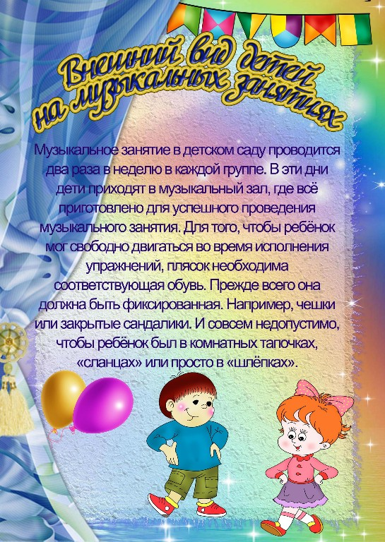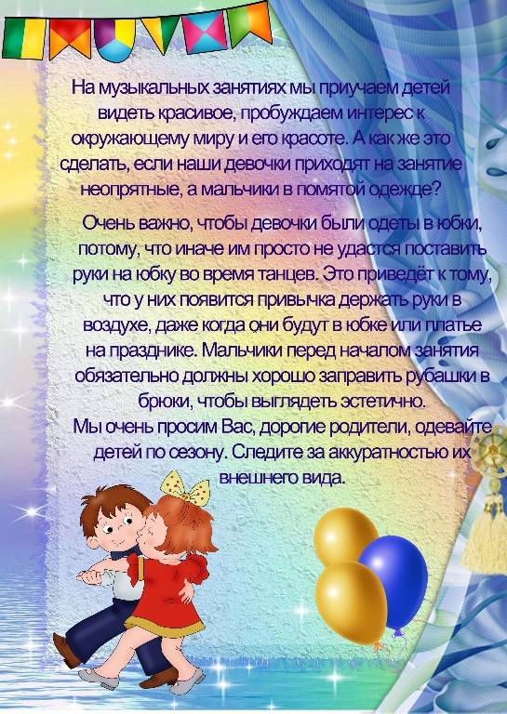
Правила поведения родителей на детском празднике.

Добро пожаловать на детский праздник к нам
И с правилами ознакомиться мы предлагаем Вам
Мы в музыкальном зале рады видеть всех
Всегда звучат здесь песни, детский смех.
И чтобы праздник был спокойней, веселей,
Не надо брать с собой грудных детей.
Устанут, будут плакать, и кричать,
Нехорошо артистов огорчать.
В день праздника вы постарайтесь раньше встать.
Чтоб на утренник в детсад не опоздать.
Чтоб Ваша дочка или ваш сынок
Костюм надеть спокойно смог.
А вот фотоаппарат иль камеру возьмите,
И обязательно весь праздник снимите.
А что же можно? Спросите вы нас!

